会沉底的冰块
原文地址：http://graysci.com/chapter-one/ice-capades/。
掺进一些额外的中子，制备魔幻冰块。
想要在鸡尾酒会上做一次赌圣吗？首先告诉客人，水生生物之所以能够存活，在很大程度上是因为冰可以浮在水面上——至少在温带是如此。如果冰沉到了水底，那么整个湖泊都将冻成一块固体，湖面上就不会形成一个保温的绝热层，所有的鱼就都死掉了。好，现在你可以打赌，告诉他们你可以用魔法让冰块沉下去。随后，你可以从预先摆放在旁边的玻璃杯中抓出一块特殊的冰，将它扔进一杯普通的水中。现在去收客人的钱吧。
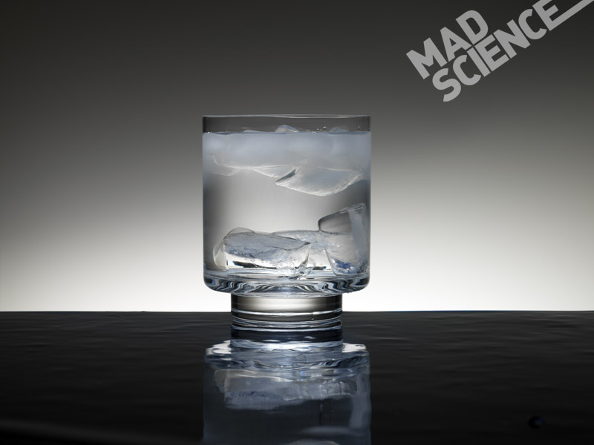
图1：沉底的冰块

这个魔法的关键是“重冰”。有很多术语是不能只从字面上理解的，例如，红夸克并不是红色的，纳米也不是一种米，而是长度单位。但“重水”却确如其名，它确实是比普通水重的水。这是有可能的。因为元素是以几种不同形式（或者说是同位素）存在的，它们由相同数目的质子和电子（这决定了元素的化学性质）构成，但中子数不同（中子除了增加重量之外对元素的化学性质没有任何影响）。
氢原子总是含有一个质子和一个电子，但每6400个氢原子中会有一个原子额外含有一个中子，它使该原子的质量增加了一倍。通过一个有H₂S参与的复杂处理过程，我们可以将重氢，也就是氘（D），分离出来，这样就可以制造出比普通水重约10%的重水（D₂O）。
从化学性质上讲，重水就是真正的水。在纯净的重水中，藻类能够生存并迅速繁殖。特殊饲养的老鼠体内可以含有25%重氢，但超过这个比例，一些微妙的生化反应就会使得这只“重鼠”生病。（研究人员之所以使用老鼠而不是其他动物实验，是因为老鼠体型小，若饲养一头“重牛”，则太昂贵了。）
重水主要用在核反应堆中，但它本身并没有放射性。它是很安全的（但并不建议你把它喝下去，注意将含重水的杯子与客人的杯子分开），可以从市场上很容易买到。重水的价格不算太高（注：普通纯度的重水每毫升售价约10元），所以你可以自制这种可以沉底的冰，并且在每次的打赌时获胜——除非你在跟核科学家开玩笑。

如何制作沉底的冰块
你需要
100克重水
制冰格
步骤
- 在制冰格上清楚地贴上这样的警示语：不要吞食这块冰。
- 把重水倒入制冰格，放入冷冻室。
- 把冰块投入盛有普通水的杯中，看它们沉底。
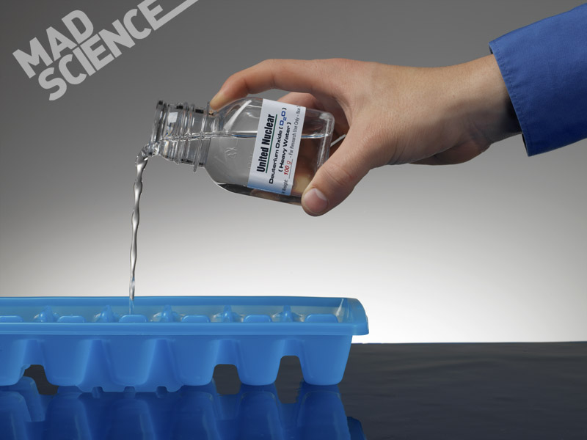
图2：把重水倒入制冰格

